Jednobunkovce:
- Ako rozdeľujeme baktérie podľa tvaru?

2. Ktoré zhodné a odlišné znaky stavby tela má vírus a baktéria?
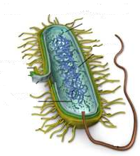
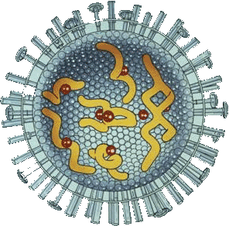

vírus baktéria

3. Doplň: Jednobunkovce sa odborne volajú......................................................................,
ich telo tvorí ....................................................................., rozmnožujú sa ............................................ .
4. Popíš stavbu tela črievičky:
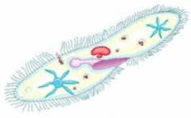

5. Podčiarkni jednobunkovce:
Trypanozóma spavičná, váľač guľavý, páspmnica dlhá, kokcídia pečeňová, chaluha, červenoočko

6. Rozdeľ organizmy na jednobunkové a mnohobunkové:

pavúk | črievička | drobnozrnko | slimák | dážďovka | kvasinka | meňavka | riasy | červenoočko | baktéria

7. Zoraď v správnom poradí (očísluj od najjednoduchšieho) podľa zložitosti (z hľadiska vývinu).

orgán bunka pletivo organizmus

tkanivo organizmus bunka orgán sústava orgánov

